Тема: ЗИМА

- Рассмотреть вместе с ребенком картинки и напомнить ему названия времен года. Уточнить последовательность смены времен года.
- Какое время года сейчас? Назови предшествующее зиме и последующее за зимой время года. Какие изменения произошли зимой в природе?

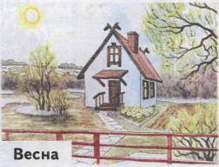
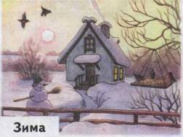

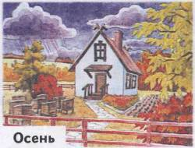
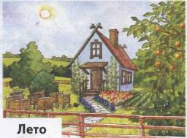

3. Познакомить ребенка с названиями зимних месяцев.

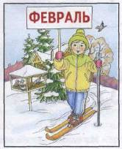
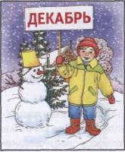
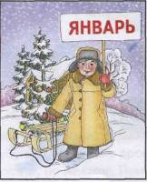

4. Рассмотри картинку. Составь рассказ о том, какие изменения произошли в природе зимой.

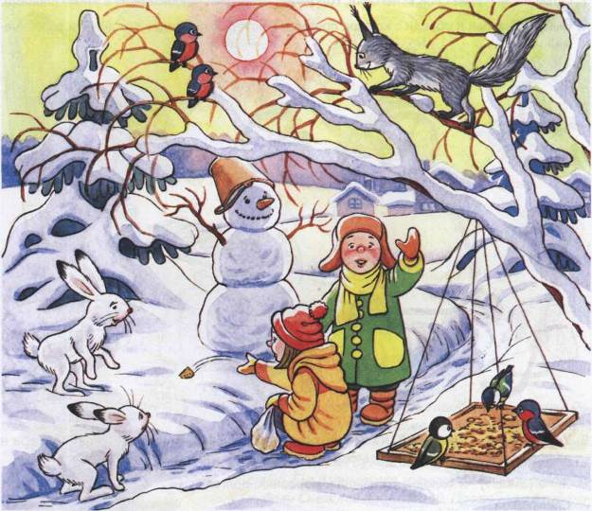

- Упражнение «Скажи наоборот»:
Закончи предложения.
Летом дни жаркие, а зимой — холодные.
Летом небо светлое, а зимой — ....
Летом день длинный, а зимой — ....
Летом солнце яркое, а зимой — ....
Весной лед на реке тонкий, а зимой — ....
Снег мягкий, а лед — ....
Одни сосульки длинные, а другие — ....

- Что можно сделать из снега и льда зимой на улице? (Снеговика, крепость, снежный город, ледяные фигуры, каток).

- Объясни значение слов «снегопад, гололёд». Придумай предложения с этими словами.

- Выбери, назови и обведи в кружок предметы, которые подходят для зимних развлечений на улице.

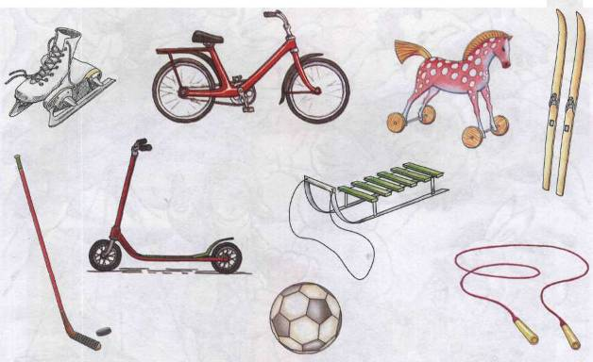

9. Упражнение «Помоги Тане»: Выбери зимнюю одежду, обувь, головные уборы и раскрась их цветными карандашами. Расскажи, что ты одеваешь зимой.

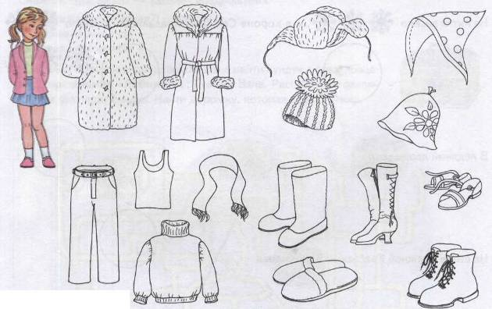

- Упражнение «Считай и называй»: Помоги Ване. Посчитай (запиши в кружки или зарисуй точками количество) и назови предметы.

